**Консультация "Питьевой режим в летнее время"**

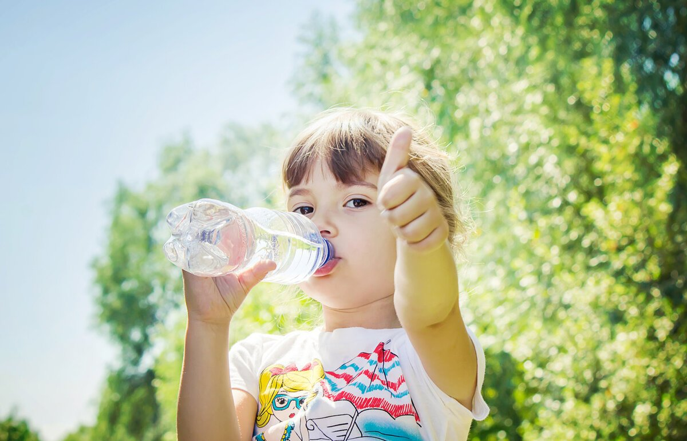

**Как известно, вода – это основа всей жизни, недаром человеческое тело содержит до 70% именно этой жидкости. Без неё наше тело стало бы элементарным вместилищем токсинов и шлаков. Вода является главным компонентом обмена веществ. Действительно, она очень нужна всему живому, поэтому важно правильно выстроить питьевой режим ребенка. Каким он должен быть?**

В дошкольном учреждении организован питьевой режим, обеспечивающий безопасность качества питьевой воды, которая отвечает требованиям санитарных правил:

* Питьевая вода доступна воспитанникам в течение всего времени нахождения в дошкольном учреждении (выдается воспитателем). По желанию ребенка воспитатель или помощник воспитателя группы удовлетворяет потребность в питье.
* Ориентировочные размеры потребления воды ребенком зависят от времени года, двигательной активности ребенка, и, в среднем, составляют 80 мл на 1 кг его веса. При нахождении ребенка в дошкольном образовательном учреждении полный день, ребенок должен получить не менее 70 % суточной потребности в воде.
* Температура питьевой воды – 18-20 С;
* Кипячение осуществляется на пищеблоке в специально отведенной емкости. Обработка емкости для кипячения осуществляется ежедневно в конце рабочего дня.
* Воду дают детям в керамических чашках. При этом чистые чашки ставятся в специально отведенном месте на специальный промаркированный поднос (вверх дном). Допускается использовать для этой цели одноразовые пластиковые стаканчики.
* Мытье стаканов осуществляется организованно, в моечных столовой посуды, согласно инструкции.
* В летний период организации питьевого режима осуществляется во время прогулки. Питьевая вода выносится помощниками воспитателя на улицу в соответствующей ёмкости (чайник с крышкой), разливается воспитателем в чашки по просьбе детей.
* Организация питьевого режима отслеживается ежедневно
* Контроль за наличием кипяченой воды в группе осуществляет помощник воспитателя.
* Контроль за соблюдением питьевого режима в летний период осуществляет медсестрой.

**Что лучше всего пить ребенку?**

Безусловно, самый лучший вариант – это чистая питьевая вода. А вот сладкие напитки, такие как газировка, чаи или соки с большим количеством сахара, малышу следует давать в ограниченных количествах. При чрезмерном употреблении таких напитков возрастает риск развития проблем с пищеварением, к тому же, сахар провоцирует образование кариеса.

В качестве альтернативы родителям можно посоветовать более полезное питье, например, морсы, которые можно готовить как из свежих, так и из замороженных ягод, фруктовые или овощные фреши, компоты из сухофруктов.

Если говорить языком цифр, то дневная норма потребления жидкости разных видов может быть представлена в следующем виде:

* Для молока это не более 200-250 мл (причем важно следить за его жирностью, она не должна быть высокой);
* Для соков – порядка 100-150 мл для детей до 6 лет, и около 200-300 мл для детей старше 6-летнего возраста.

**Особенности питьевого режима во время болезни ребенка**

В период болезни потребление воды ребенком обязательно нужно увеличить. Если у малыша наблюдается рвота, по нос, температура, нужно как можно чаще предлагать ему выпить воды, и он будет выпивать столько, сколько захочет.

Если у ребенка не наблюдается явных симптомов какого-либо заболевания, но он продолжает употреблять большое количество воды, это тоже нельзя назвать нормальным. Возможно, его неестественная жажда свидетельствует о развитии сахарного диабета. Чтобы не допустить подобного, следует проконсультироваться с эндокринологом.

**Как распознать обезвоживание?**

Из-за недостаточного употребления воды детский организм острее, чем взрослый, чувствует обезвоживание. Его развитие можно проследить по нескольким симптомам, к примеру:

* Малыш становится плаксивым, при этом на его лице почти не выступают слезы;
* Ребенок начинает реже моргать;
* Цвет мочи меняется, она становится намного темнее, при этом усиливается ее запах;
* Кожа бледнеет и становится более сухой;
* Возникает сухость на губах;
* При каждом приеме воды ребенок с жадностью ее поглощает.

В более старшем возрасте из-за обезвоживания ребенок начинает быстрее уставать, его состояние может ухудшаться из-за тошноты или слабости. Поскольку недостаток воды приводит к повышению температуры тела и головного мозга, это может отразиться на учебе. Элементарно ухудшается запоминание информации, рассеивается внимание, ухудшается кратковременная память, а сам подросток пребывает в состоянии повышенной нервозности. Все это ведет к тому, что ребенок не может сконцентрироваться на учебе, при этом нередко он отвлекает и своих сверстников. Подобное вполне можно исключить, если учесть основы питьевого режима в школе и детском саду.

Родителям следует понимать, что хроническое обезвоживание в младенчестве и младшем школьном возрасте может запустить механизм развития очень серьезных проблем со здоровьем ребенка, начиная дисфункциями пищеварительной системы и заканчивая проблемами с почками, сердцем и сосудами.

**Что следует запомнить о питьевом режиме ребенка?**

* Пить перед едой нужно не менее чем за 30 минут;
* После еды первый прием воды должен быть не ранее, чем через час;
* Во время еды следует отказаться от воды.

Объяснение этих правил кроется за особенностями человеческой физиологии. В то время, когда мы едим, желудок начинает активнее работать, выделяя желудочный сок. Если в процессе еды мы начинаем пить воду, то попросту разбавляем желудочный сок, что существенно усложняет процесс пищеварения. В результате, из желудка пища попадает в кишечник практически не переваренной, а это может спровоцировать развитие серьезных болезней ЖКТ.

***Памятка для родителей: "О питьевом режиме ребёнка дома"***

Вода — это самая важная жидкость в рационе человека, она есть основой всех других напитков. Для большинства процессов в организме вода незаменима. Недостаток воды негативно влияет на всасывание питательных веществ в кишечнике и приводит к быстрой утомляемости после незначительных физических или умственных нагрузок. Поэтому для нормального функционирования детского организма следует придерживаться рационального питьевого режима.

* Давайте ребенку пить чистую воду специальную детскую, фильтрованную или бутилированную. Кстати, не храните открытые бутыли с водой дольше 2-х недель не ставьте их в холодильник.
* Какими бы полезными не были соки и травяные чаи, не заменяйте ими воду в рационе ребенка.
* Не поите ребенка кипяченой водой, вреда она не сделает, но и пользы тоже не будет.
* Если даже вам кажется, что ребенок пьет много, не ограничивайте его в этом. Он сам почувствует, сколько ему необходимо.
* Если у ребенка выявлено хроническое воспаление почек ли сердца, ограничьте питье и придерживайтесь рекомендаций врача.
* Во время активного отдыха и физических нагрузок предлагайте ребенку попить чаще, чем обычно, ведь он потеет и теряет много жидкости.
* Максимально разнообразьте питьевой рацион ребенка, но не за счет сладких напитков.
* Исключите из напитков ребенка крепкий чай и сладкие газированные напитки.
* Не предлагайте ребенку много газированной минеральной воды, поскольку ее частое употребление может нарушить водно - солевой баланс детского организма, который только формируется.
* Предлагайте ребенку пить по не многу, но часто.
* Не разрешайте ребенку выпивать значительной количество напитка или воды сразу, ведь жидкость не сможет всосаться в кровь сразу, последует длительное напряжение на сердце, пока ее избыток не выведут из организма почки.
* Правильно употреблять напитки – это целая культура. Проконсультируйтесь с воспитателем или медицинской сестрой о питьевом режиме в дошкольном учреждении, и соответственно ему сбалансируйте употребление напитков дома.